Classification

Jeu de données res.PCA

.

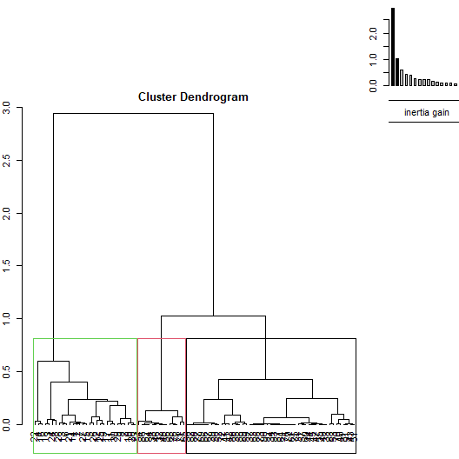

**Figure 1.1 - Arbre hiérarchique.**

La classification réalisée sur les individus fait apparaître 3 classes.

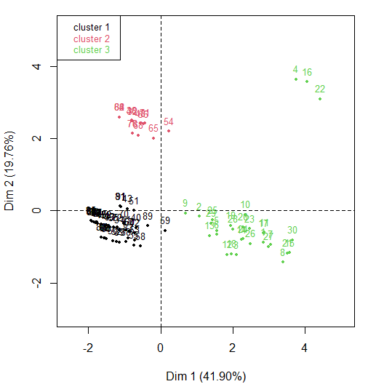

**Figure 1.2 - Classification Ascendante Hiérachique des individus.**

La **classe 1** est composé d’individus partageant :

* de fortes valeurs pour les variables *Association* et *Formation* (de la plus extrême à la moins extrême).
* de faibles valeurs pour les variables *Charge.moy.ha*, *Nombre.d.années*, *Superficie..ha.* et *Revenu.moy.ha* (de la plus extrême à la moins extrême).

La **classe 2** est composée d’individus tels que *32*, *38*, *46*, *48*, *54*, *56*, *62*, *71*, *84* et *86*. Ce groupe est caractérisé par :

* de fortes valeurs pour les variables *Revenu.moy.ha* et *Association* (de la plus extrême à la moins extrême).
* de faibles valeurs pour les variables *Rendement..Kg.ha.*, *Nombre.d.années* et *Superficie..ha.* (de la plus extrême à la moins extrême).

La **classe 3** est composée d’individus tels que *4*, *8*, *15*, *16*, *21*, *22* et *30*. Ce groupe est caractérisé par :

* de fortes valeurs pour les variables *Nombre.d.années*, *Superficie..ha.*, *Charge.moy.ha* et *Rendement..Kg.ha.* (de la plus extrême à la moins extrême).
* de faibles valeurs pour les variables *Association* et *Formation* (de la plus extrême à la moins extrême).

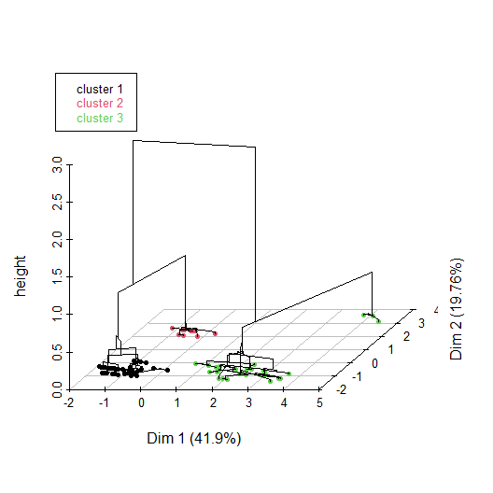

**Figure 1.3 - Arbre hiérarchique sur le plan factoriel.**

The hierarchical tree can be drawn on the factorial map with the individuals colored according to their clusters.